Турнир на призы Быстринского ГОКА
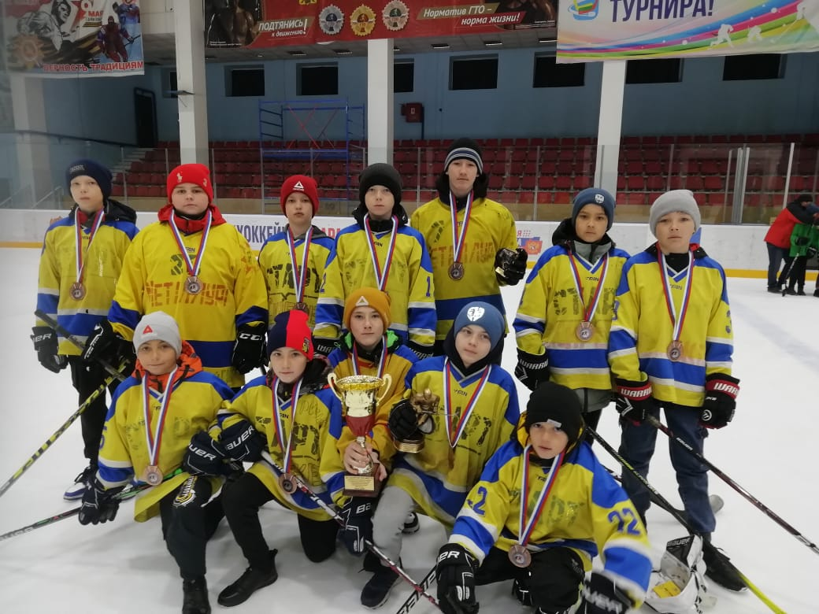
15-17 апреля жирекенская команда «Старт» приняла участие в детском турнире по хоккею на призы Быстринского ГОКА, который состоялся в Ледовом дворце краевой столицы. Всего же в турнире приняли участие восемь команд из районов края: Жирекен, Букачача, Нерчинск, Приаргунск, Новоорловск, КСК Чита, Горный, Карымская.
Три дня юные спортсмены боролись за место в финале. Победителем турнира стала команда «Тайга» из п.Горный, 2 место у команды «Аргунь» из Приаргунска, жирекенская команда «Старт» заняла 3 место, у команды Букачачи 4 место.
В составе жирекенской команды играли: Мигунов Алексей, Шемякин Михаил, Краснов Андрей, Козавков Игорь, Фёдоров Костя, Рузиев Рустам, Анненков Андрей, Бянкин Влад, Алёкминский Егор, Кузнецов Егор, Дехтярев Матвей, Дехтярев Захар.
Кубок лучшего защитника турнира вручили Мигунову Алексею. Кубок лучшего нападающего турнира вручили Козавкову Игорю.
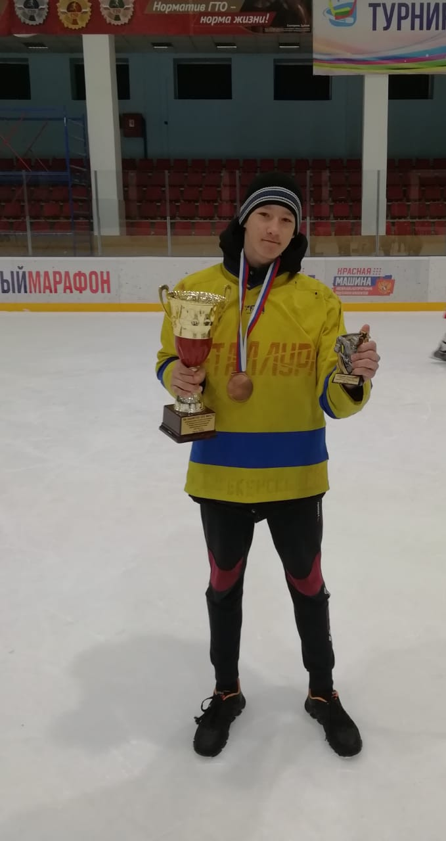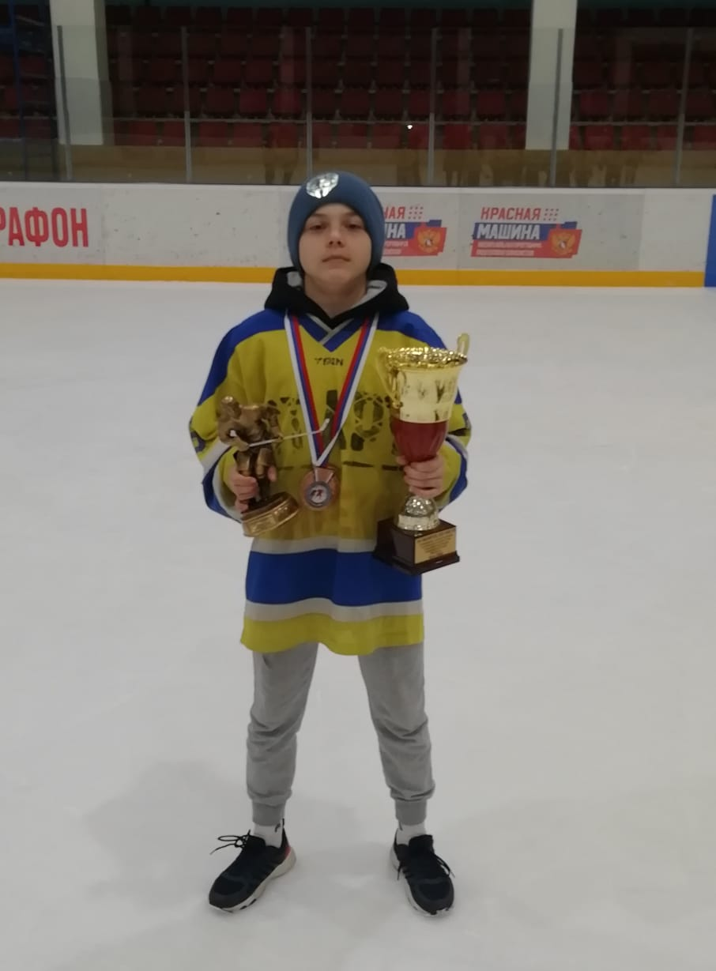
Мигунов Алексей Козавков Игорь

